Un servidor de los pobres
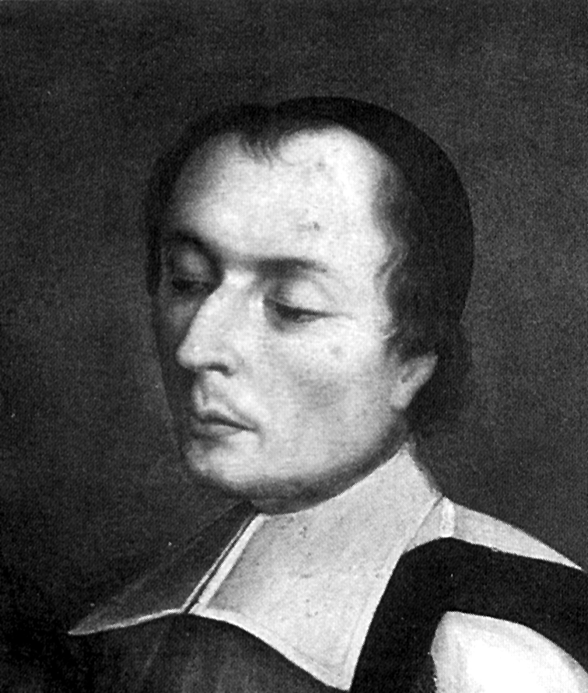

Bto. Nicolás Roland
Beuvelet
(1642-1678)

Fundador de las
Hnas. del Niño Jesús de Reims
en 1670

Sacerdote abrasado por el celo y convencido de la urgencia de la educación cristiana de las niñas, dedicó su breve vida apostólica a cumplir lo que consideró era su llamada especial al servicio de la Iglesia. No tuvo tiempo de hacer grandes cosas, de escribir buenos y amplios libros, de recorrer caminos brillantes. Pero su amor a Dios y a las almas fue suficiente para iniciar una hermosa obra de educación, en tiempos en que la mayor parte de los hijos de artesanos y pobres, se perdían en la ociosidad, en la ignorancia y en el abandono.

Para ellos inició la Institución de "Hermanas del Niño Jesús". Y sus fecundas intuiciones pedagógicas sirvieron de camino para que, después de su muerte, otros realizaran lo que su corazón de apóstol había soñado. Su intuición fue una pequeña llama. Pero el ambiente quedó caldeado con ella para nuevas andaduras y para más grandes servicios.

El mérito singular del canónigo Roland fue el iniciar un camino. El mundo suele mirar con admiración a los que triunfan no a los que sueñan, a los que llegan al final no a los inician sendero, pues asocia brillo a obras con resultados brillantes y prefiere los hechos a las intenciones. Sin embargo, olvida que "tanto mérito tiene el que siembra como el que cosecha" y que Dios mira la pureza de las "intenciones" y no lo espectacular de los "resultados".

Roland perteneció al género de hombres que el mundo no entiende. Soñó, proyectó, sembró y tuvo pureza de intención. Su acción, desconocida y poco vistosa, como lo es la raíz del árbol lleno de flores o el cimiento del edificio esbelto, es lo que más ocupó su vida corta de soldado anónimo que trabaja en retaguardia.

El se dio cuenta de lo que importaba la infancia para la sociedad y para la Iglesia. Trabajó por su formación y quiso construir unos cimientos seguros y consistentes en la vida de los hombres. Y ese fue el sentido de su Instituto de Hermanas y de maestras educadoras de la infancia. Fue consciente de su gesto modesto, pero también lo fue de la grandeza de su intención y de sus anhelos.

Por eso, su pedagogía fue humilde, sencilla, natural, pero también ambiciosa y comprometedora, incluso cautivadora y contagiosa:

- Es pedagogía de vanguardia, por ser pionero de obras de educación popular. Fiel a los impulsos de su corazón, no se quedó corto en su entrega. Precisamente su vida, aunque resultó breve a los ojos de los hombres, fue de verdad fecunda por la intensidad con que se dio a la misión que descubrió en sus intensas correrías apostólicas.

- La vinculó con una dinámica ascética singular. Asceta y místico a la vez, comprendió y afirmó que la vida de los hombres es grande si se entiende como lucha y entrega al servicio divino.

- Lo más valioso de su actitud fue su testimonio y su ilusión. Fueron los rasgos que consideró como valores pedagógicos insustituibles en sus maestras. Con ellos adornó la escuela cristiana de niñas que diseñó y el ideario sencillo que ofreció a sus maestras abnegadas y generosas que agrupó con esfuerzo y confianza en Dios.

Nicolás Roland, sacerdote celoso, canónigo humilde, predicador infatigable, corazón inmenso y ardiente, es uno de los pedagogos que hicieron posible en el siglo XVII la difusión de las escuelas populares, en una Iglesia que se abría a la nueva época de la cultura como patrimonio de todos los hombres.

Y es que, a pesar de su silenciosa labor de animador de educadoras consagradas a las escuelas de caridad y de culminar su carrera terrena cuando sólo contaba 36 años, su vida fue fecunda en intuiciones y en proyectos que, sólo después de su muerte, irían tomando cuerpo. Su mensaje quedó prendido en corazones tan grandes como el de San Juan Bautista de La Salle, que luego se transformó en vida fecunda y en servicio eclesial. Por eso, su figura se engrandeció con el paso de los años y su intuición fue algo más que una obra de misericordia. Silenciosamente, su mensaje espiritual siguió fecundando a sus seguidoras de forma eficaz. El tiempo no logró hacer olvidar su imagen agradable y sencilla. Introducida muy tardíamente su causa de Beatificación, fue declarado Beato por Juan Pablo II el 16 de Octubre de 1994.

ITINERARIO BIOGRAFICO

1642. 3 de Diciembre. Nace en Reims. Sus padres, Juan Bautista Roland y Nicolasa Beuvelet, son pequeños comerciantes. Tienen cinco hijos, de los que sobreviven Nicolás y dos hermanas, Adriana y Bárbara.

1650. Asiste ya a las pequeñas escuelas de Reims. Ingresa luego en el Colegio local de los Jesuitas, donde resaltan sus bellas dotes intelectuales y morales y su espíritu piadoso.

1653. Recibe la tonsura de manos del Obispo de Puy.

1655. Estudia Retórica y Teología, interrumpiendo estos estudios hacia 1658.

1660. Se traslada a París para estudiar Filosofía y Teología, tal vez con los Jesuitas. Se aloja en el Colegio de "Bons Amis". Pertenece a varias asociaciones, como la "Asociación de Amigos" del P. Bagot, la de San Vicente de Paúl y también la Asociación de Misiones Extranjeras.

1661. Enero. Se relaciona con el "Seminario de Misiones en el lejano mundo", con miras misionales. En Julio se ofrece para ser enviado a Siam.

1663. Termina con el Doctorado sus estudios de Teología. Al año siguiente, recibe el Diaconado en fecha imprecisa.

1665. 3 de Marzo. Es ordenado sacerdote y recibe la prebenda de Canónigo de la Catedral de Reims. Pasa varios meses en Rouen, en la Parroquia de San Amando. Incluso hace algunos viajes misioneros como predicador.

1668. Hace un largo retiro en París, Rouen y Beaume. Comienza a entregarse a una gran actividad predicarora y también se dedica a la dirección espiritual. Su casa se convierte en una especie de Seminario preparatorio para jóvenes aspirantes al Sacerdocio que él anima y ayuda de diversas formas.

1670. Cuaresma. Predica en la Parroquia de San Amando, con cuyo Párroco, el piadoso Antonio de La Haye, colabora estrechamente. El 15 de Octubre realiza la defensa legal del Orfelinato de Varlet. El 20 de Dic. adquiere la casa de Petit-St-Martin. Y el 27 recibe a dos maestras solicitadas al P. Barré, a su centro de París y las alberga en la casa. Eran Francisca Duval y Ana Le Coeur, iniciadoras de la Congregación que perfila y que pronto engrosa con nuevas jóvenes que recluta para la obra.

1671. 11 de Enero. Inaugura la Capilla de Petit-St-Martin, lo cual le compromete más con su obra escolar. Sus Hermanas van siendo cada vez más apreciadas y reclamadas en diversos lugares.

1672. Se encuentra con el joven canónigo de Reims, Juan Bautista de La Salle, de quien asume por este tiempo la dirección espiritual. Ambos se animan mutuamente en las obras apostólicas que emprenden. Mientras su dirigido permanece en el Seminario de San Sulpicio, de París, conserva con él estrecha correspondencia y diversos encuentros. Sus primeras relaciones son más bien espirituales, aun cuando le va inculcando el desprendimiento que él mismo tiene y que luego manifestará el Fundador de los Hermanos de las Escuelas Cristianas.
1673. Fallece su padre. Se entrega más al apostolado sacerdotal y a la animación de la nueva Comunidad de Hermanas del Niño Jesús. Además del Orfanato, se encarga de varias escuelas de barrio. El 13 de Junio abre en Reims la primera escuela propia de las Hermanas. Lo hace a sus expensas. Se siente seguro en el terreno de las niñas, pero no sabe cómo atender por igual las escuelas de niños.

1674. Intenta asociar más estrechamente a Juan Bta. de La Salle a su obra y le insinúa la fundación de maestros. No lo consigue, ante las evasivas del futuro Fundador de las Escuelas Cristianas.

1675. 16 de Julio. Se termina la capilla. Se inaugura y la obra de las Hermanas recibe un impulso extraordinario. Recibe la aprobación de la Regla de las Hermanas, por parte del Arzobispo Le Tellier. Las señala el nombre de "Hermanas del Niño Jesús", por su devoción a esta advocación venerada en el Carmelo de Beaune, su lugar preferido de peregrinación. Escribe diversos obras espirituales; publica "Avisos para las personas regulares"; otras quedan manuscritas.

1676. Entrega todos sus bienes para consolidar la Obra. Multiplica sus actividades en favor de los necesitados. Sufre diversas incomprensiones por parte del Cabildo y autoridad eclesial. Vence fácilmente los obstáculos con la oración y la mortificación.

1677. Varios viajes a París para conseguir el reconocimiento civil de su Comunidad. Las obstrucciones y demoras le hacen sufrir mucho y son causa de que su vida espiritual se acrisole y se eleve a gran santidad.

1678. Marzo-Abril. Gran campaña de predicación y apostolado, ayudando a los Padres del Oratorio. El 30 de Marzo asiste con gozo a la primera misa de su dirigido, Juan de la Salle. El 19 Abril tiene que guardar cama aquejado de enfermedad mortal. El 23 redacta el testamento, dejando el encargo a Juan Bta. de La Salle y al joven clérigo Rogier de dar terminación a su Instituto. El 27 fallece tranquilamente, siendo enterrado en la capilla de las Hermanas el día 29. Tenía sólo 36 años y dejaba un gran proyecto apostólico iniciado, aunque sólo contaba 20 Hermanas, un asilo y cuatro escuelas.

Fue beatificado por Juan Pablo II el 16 de Octubre de 1994.

Escritos:

- Pequeño tratado de las virtudes
que son necesarias a las Hermanas
del Niño Jesús.
- Colección de diversos avisos.
- Conferencias sobre la perfección.
- Memoria al Arzobispo de Reims.
- Correspondencia.

IDEARIO PEDAGOGICO

1. La fe es la fuente de inspiración del cristiano. El educador creyente debe cultivar el espíritu interior para poder transmitir a los demás el don de Dios; y esto lo hace, no sólo con sus palabras, sino con la riqueza de su vida cristiana entregada sin medida al apostolado de los necesitados y de las niñas abandonadas.

1. "Es necesario ser fieles a Dios en las cosas pequeñas del mismo modo que en las grandes. Hay que saber hacerse violencia, pues no hay fidelidad sin violencia. Sólo así se obtiene la ayuda de Dios. Todo esto hay que pedirlo en la oración."
(Cartas de Dirección c. 29)

2. "Sed fieles en vuestro empleo, no mirándolo más que con los ojos de la fe. No lo miréis como obra de mercenario, sino como labor apostólica. Entregaos con la mira puesta en Cristo, puesto que no es otra cosa que continuación de su vida predicadora. Rogadle que os llene del celo que él tenía por la salvación de loas almas." (Avisos a las Hermanas)

3. "Despojaos en su ejercicio de toda mira espiritual y temporal, pues una verdadera maestra de escuela debe estar muerta a sí misma y buscar sólo la gloria de Dios." (Avisos a las Hermanas 4)

4. "Pensad con frecuencia que lleváis un gran tesoro en vasos muy frágiles. La gracia de Dios en vaso tan frágil reclama mucho cuidado y hay que vigilar continuamente y practicar la mortificación para aumentarla." (Cartas de Dirección 22)

5. "El fuego sagrado, que debe abrasar a las Hermanas, les lleva a caldear a los demás, sobre todo a las maestras, a las alumnas, y a cuantas personas traten.
Así lograrán, con los buenos ejemplos y las palabras edificantes, hacer el bien que la Divina Providencia desee.
Con ese fuego, amarán al prójimo, pues Dios no separa la caridad con que quiere que le amemos a El de la que debemos tener con todos los hombres.
Este es el principio que debe animar en la instrucción de las niñas en la escuela, no haciendo distinción de personas ni de sus cualidades humanas y naturales."
(Virtudes necesarias a las Hnas.)

6. "Instruid con vuestros ejemplos tanto como con las palabras. Acordaos que actuáis en la presencia de Dios y ante los ángeles guardianes de aquellas que os escuchan. Tratad de que vuestras instrucciones sean concretas y provechosas. Evitad las palabras afectadas y guardad la sencillez cristiana en todo."
(Avisos a las Hermanas 4)

2. La humildad, la sencillez, la pureza de intención y la generosidad, son las riquezas del educador. La Pedagogía de Roland se sintetiza en palabras como cercanía, cordialidad, entrega y bondad.

1. "Las Hermanas deben tener gran estima de la modestia, sobre todo cuando tratan con el prójimo y con aquellas a quienes están obligadas a instruir con la palabra y con el ejemplo. En todo deben mostrar la humildad de su corazón."
(Cartas de dirección 5)
2. "Tened siempre en vuestro corazón y en vuestra mano un ramillete de tres flores. La primera es la rosa, que representa la caridad que debe animar vuestras acciones. La segunda es el lirio, que significa la pureza de corazón y de intenciones en el obrar.
Y la tercera es la violeta, que os trae a la memoria la mortificación que exige la entrega a quienes dedicáis vuestras instrucciones." (Avisos a las Hermanas 4)

3. "Simplificad al máximo las cosas que hacéis, no dejando que se apoderen de vuestro espíritu y os destruyan el orden de Dios y el servicio que podéis hacer al prójimo. Portaos siempre como un niño con aquellos que os dirigen. Sed fieles a vuestra vocación."
(Cartas de Dirección 5)

4. "Tratad de simplificar vuestro espíritu que es muy racionalista y calculador. Haced una cosa cuando veáis que va conforme con la voluntad de Dios y hacedlo todo sin pensar en vuestras conveniencias y sin buscar vuestra vanidad."
(Cartas de Dirección 26)

5. "Tenéis que ser como los niños, los cuales nunca se preocupan de sí mismos y no tienen mucho apego a sus cosas, pues no las valoran adecuadamente.
Seguid vuestro camino con simplicidad."
(Cartas de Dirección 6)

6. "Tenéis que tender a la perfección, para cumplir con vuestra vocación, que os compromete a trabajar en la salvación del prójimo tanto como os sea posible. También os obliga a haceros capaces de comprender las verdades que debéis ensañar a los demás. Esto no lo podéis lograr, sin tender a la más alta perfección."
(Confer. sobre la perfección)
3. El celo y la abnegación disponen el corazón del educador a entregarse sin medida a sí mismo. Para Roland, educar es entregarse sin medida. Es darse del todo. Pero esto no es posible sin llegar a un suficiente grado de amor de Dios y sin el cultivo adecuado de la vida espiritual. Ella es la que nos prepara para darnos a los otros.

1. "Entregaos del todo a los pobres niños que han sido confiados a vuestros cuidados. Estad disponibles para los trabajos más humildes. Haced las cosas por Dios.
Evitad todo lo que pueda llevaros a la vanidad." (Avisos a las Hermanas 5)

2. "La caridad para con el prójimo es la más necesaria de todas las virtudes. Prestad con gusto servicios a todos los que viven con vosotros. Haced en todo momento obras de caridad a costa, incluso, de vuestros intereses."
(Avisos a las Hermanas 19)

3. "Los niños tienen más necesidad de alimento que los adultos.
Tenedlo presente en vuestra vida espiritual... Tended a la perfección, no por la hermosura de la perfección, sino porque es la voluntad divina."
(Cartas de Dirección 15)

4. "Evitad todo aquello que puede servir de escándalo a otros y sed siempre fieles a este objetivo. No os dejéis llevar del amor propio.
Pensad que Dios se merece todo sacrificio que se haga en este terreno."
(Cartas de Dirección 17)

5. "Siempre debéis estar dispuestas a rechazar las menores imperfecciones y los asaltos del Demonio... Poneos por encima de las malas impresiones y os mantendréis alegres en medio de las agitaciones y de las luchas interiores, conservando la paz con seguridad de hacer la voluntad de Dios en todo." (Cartas de Dirección 6)
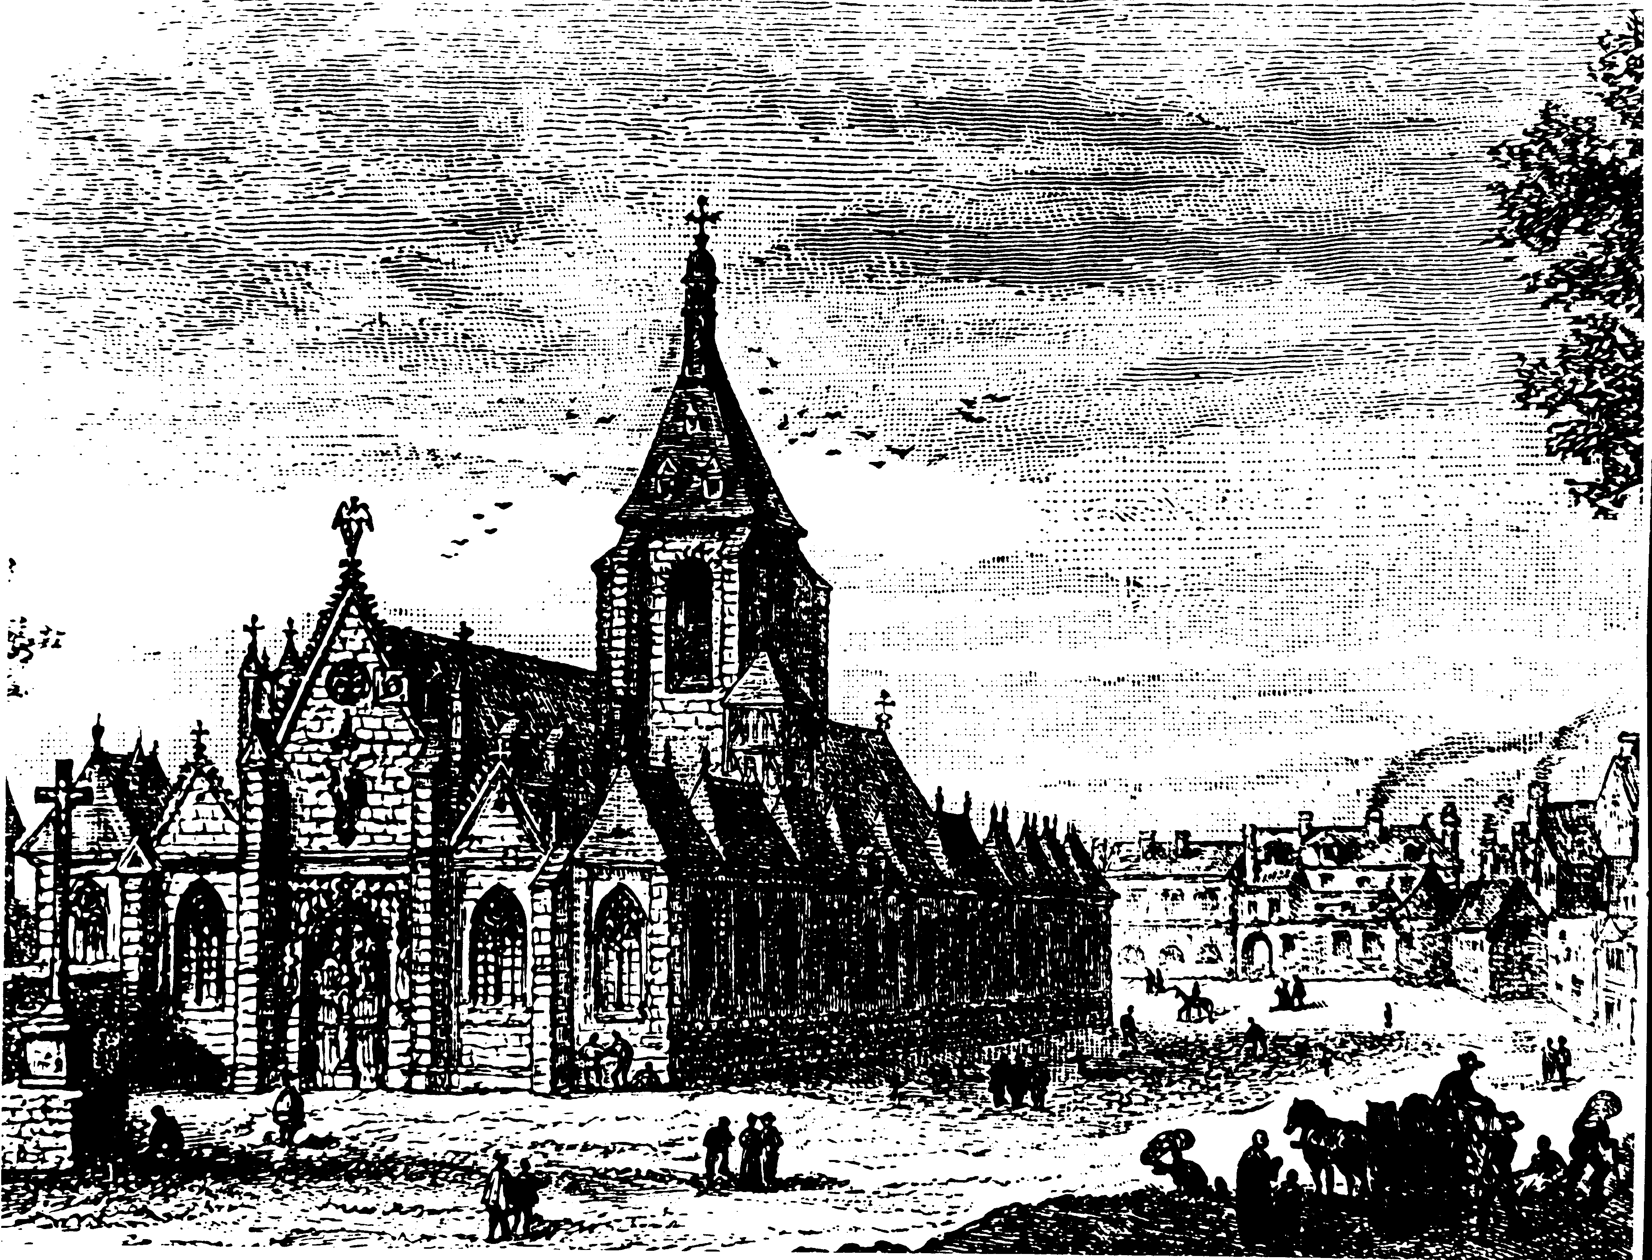
6. "Las Hermanas se entregarán con afecto al servicio de las más pobres y humildes en apariencia, tanto a los que ayudan por obligación como a todos los que encuentran.
Estarán siempre en disposición de servir a todos con humildad."
(Virtudes necesarias a las Hnas)

